Сценарий мероприятия по пожарной безопасности
«Мы – юные пожарные!»
Подготовили и провели воспитатели
старшей группы: Федоренко А.Ю. и Гришилова А.В.
20.01.2020г

Цель:
- закрепление знаний правил пожарной безопасности через игровые двигательные ситуации.
Задачи.
Образовательные:
- учить реально оценивать возможную опасность, вызывать пожарных по телефону;
- расширять и углублять знания о труде пожарных.
Развивающие:
- развивать физические качества: ловкость, координацию движений, быстроту;
- развивать наблюдательность, умение слушать.
Воспитательные:
- воспитывать умение обращаться за помощью к взрослым, дружелюбное отношение к сверстникам, эмоциональный отклик у детей.
Ход развлечения.
Ведущий. Добрый день, дорогие ребята!
Сегодня мы собрались на спортивный праздник.
А о чём пойдёт речь, вы узнаете, когда отгадаете загадку, я думаю, сразу догадаетесь, о какой профессии идёт речь.
Загадка.
Победит огонь коварный
Тот, кого зовут…(Пожарный)
Воспитатель.
Правильно! Профессия достойна почёта и славы!
День и ночь стоит на боевом посту пожарный, доблестно охраняя нашу мирную жизнь от страшной беды – пожара, который по неосторожности может произойти в любую минуту. Работа пожарных трудная, тяжёлая: при тушении огня они рискуют жизнью. Но их работа очень, нужна людям.
А в чём заключается работа пожарных?
Воспитатель.
Какими должны быть люди, работающие в пожарной охране?
(Сильными, ловкими, смелыми, быстрыми, закалёнными, бесстрашными и т.д)
Воспитатель. Почему пожарные должны быть сильными, ловкими, смелыми?( Они должны выносить из огня людей, работать в пламени, в дыму)
Воспитатель. Правильно! Сегодня наши ребята выступят в роли пожарных.
Мы узнаем, кто из наших ребят самый ловкий и находчивый, смелый, сильный и сможет быть настоящим пожарным, когда вырастет.
Воспитатель: послушайте загадку
Без него мы как без рук,
Нам он самый лучший друг,
Но порою он, ребята,
Может стать врагом заклятым!(огонь)
Воспитатель– Ребята, начался пожар. Что делать?(Вызвать пожарную службу)
Воспитатель.
Верно, нужно скорее звонить в пожарную службу.
Эстафета «Вызов пожарных»
Дети прыгают в обруч и из обруча, пролезают в туннели, подбегают к телефону, поднимают трубку и говорят: «Возник пожар по адресу».
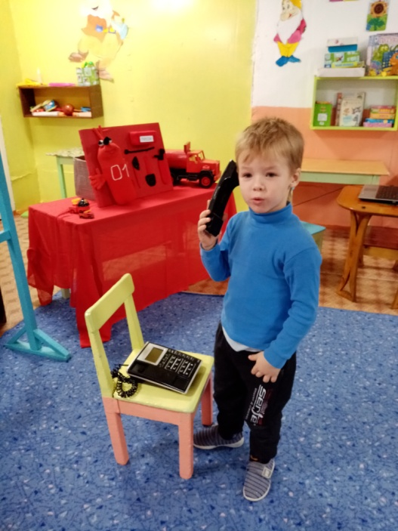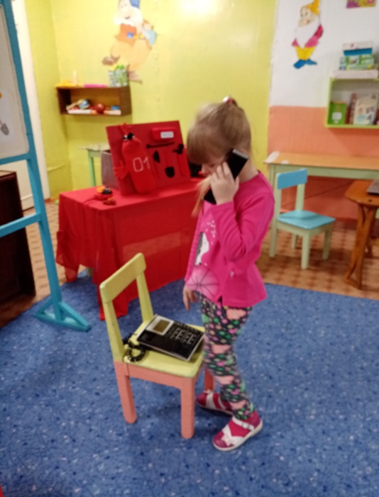
Воспитатель. Молодцы!
Слушайте загадку.
Я мчусь с сиреной на пожар,
Везу я воду с пеной.
Потушим вмиг огонь и жар
Мы быстро, словно стрелы (Пожарная машина).
Эстафета «Чем можно потушить пожар»
Член каждой команды перепрыгивает через препятствие, подбегает к мольберту и берёт картинку, которая может использоваться при тушении пожара
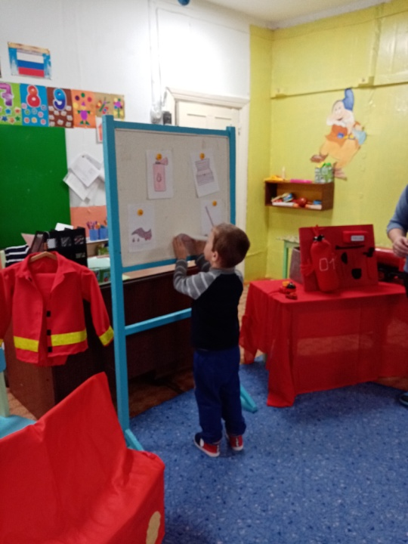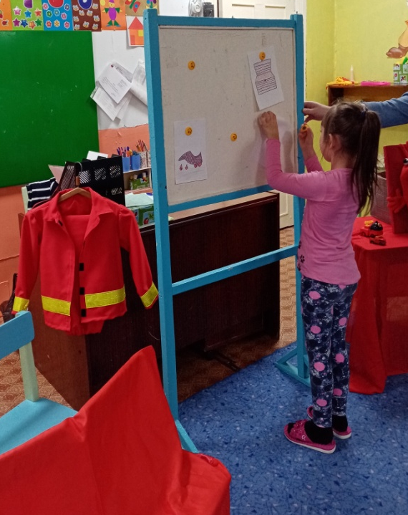
Воспитатель.
Смел огонь, они смелее,
Он силен, они сильнее,
Их огнем не испугать,
Им к огню не привыкать!(пожарные)

Эстафета. «Пожарные»
Пробежать змейкой между предметами, добраться до места пожара, взять куклу и вынести из огня. Добежать до своей команды и встать в конец колонны.
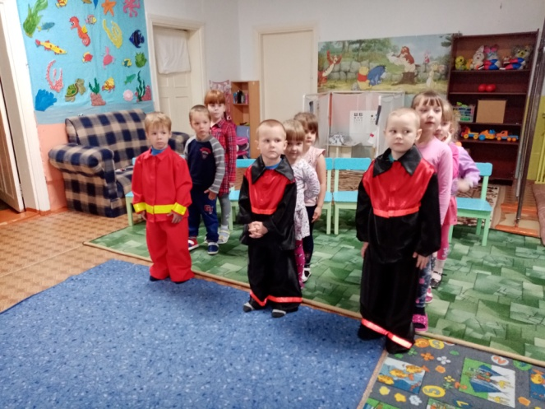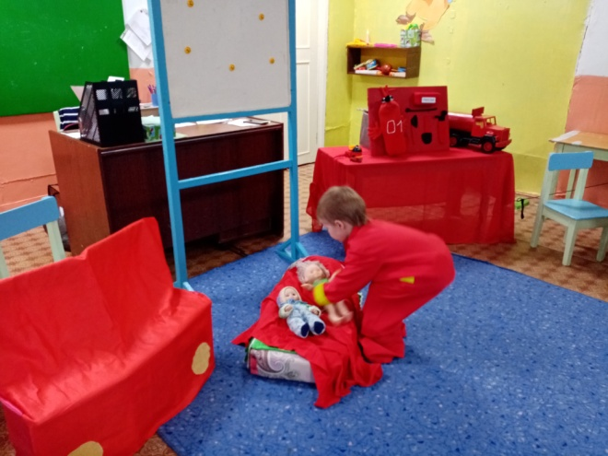
Игра«Если возник пожар»
Ведущий читает стихи, дети стоят в кругу, поочерёдно говорят последние слова стихотворных строк и передают мяч.
1.Раз, два, три, четыре -
У кого пожар. ..(в квартире)?
2.Дым столбом поднялся вдруг.
Кто не выключил…(утюг)?
3.Красный отблеск побежал.
Кто со спичками…( играл)?
4.Стол и шкаф сгорели разом,
Кто сушил бельё над…(газом)?
5.Пламя прыгнуло в траву.
Кто у дома жёг…(листву)?
6.Кто бросал в огонь при этом
Незнакомые…(предметы)?
7.Помни, каждый гражданин,
Этот номер…(«ноль один»).
8.Дым увидел – не зевай
И пожарных …(вызывай).
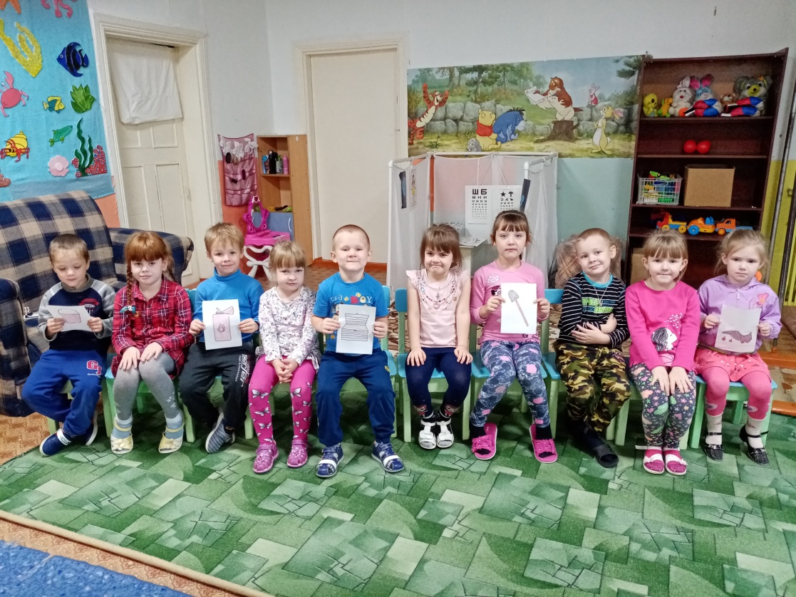
Воспитатель. Молодцы!
Каждый пожарный – герой. Ведь он постоянно рискует своей жизнью, чтобы помочь другим.
- Вот и подошло к концу наше развлечение.
Сегодня вы показали, что хорошо знаете правила пожарной безопасности, Так давайте будем стараться выполнять эти правила, чтобы не случилось беды, чтобы не было пожаров, и мы были счастливы!
